**CENTRO EDUCATIVO RURAL SAN ISIDRO**

**PROYECTO EDUCACIÓN PARA LA DEMOCRACIA**

**“PRACTICANDO LA DEMOCRACIA EN MI ESCUELA”.**

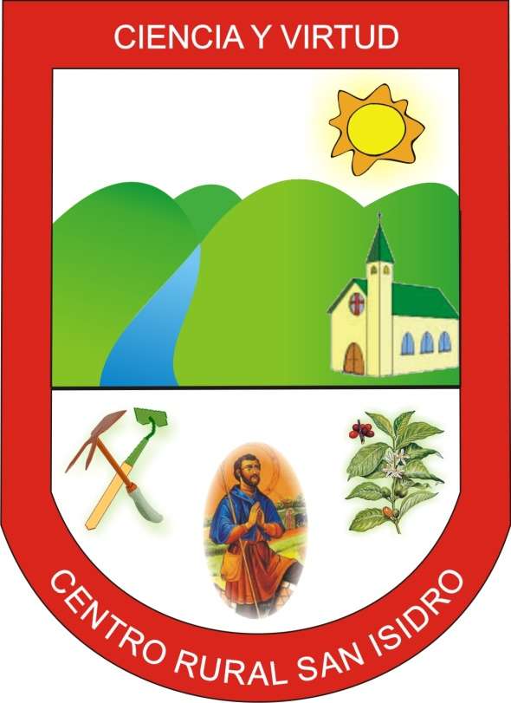

**GRAMALOTE**

**2019**

**“PRACTICANDO LA DEMOCRACIA EN MI ESCUELA”.**

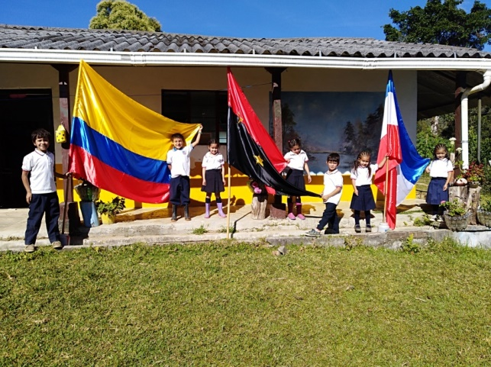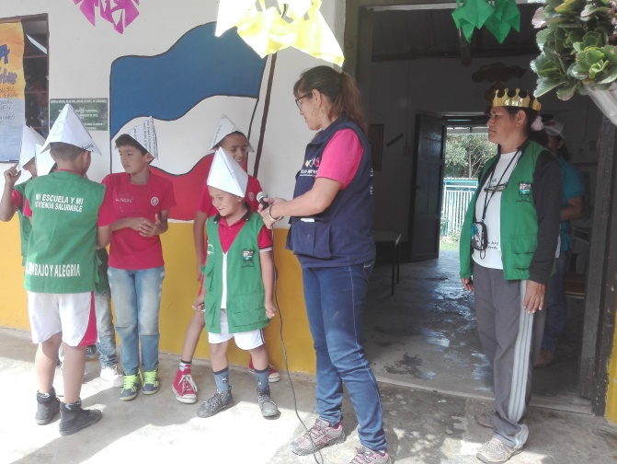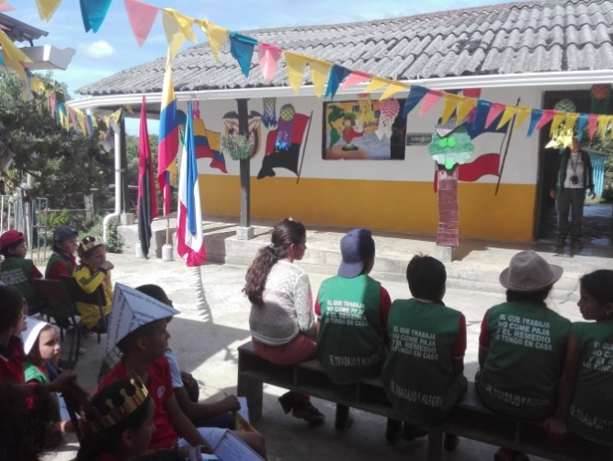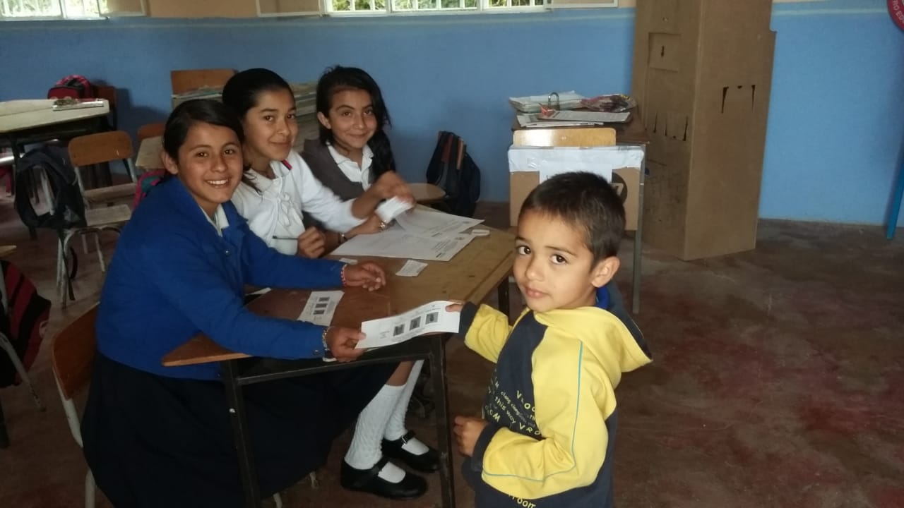

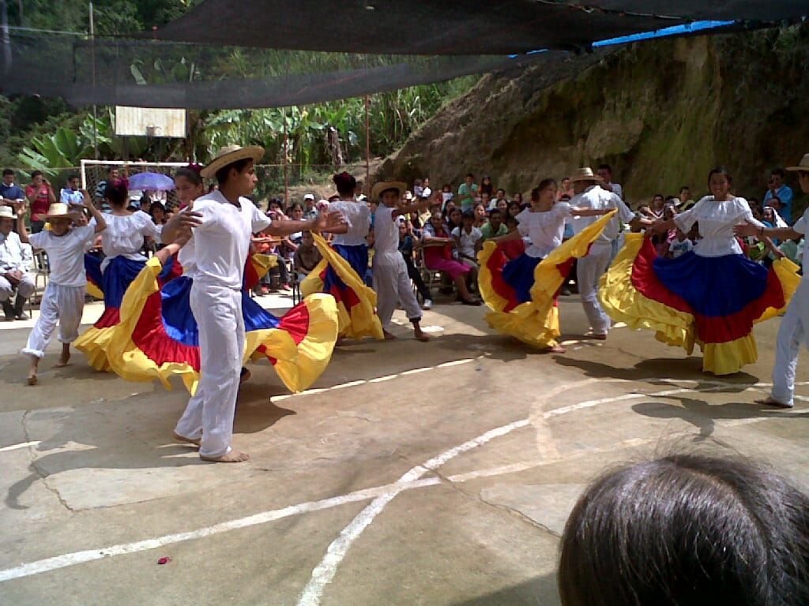

**INTRODUCCIÓN**

El proyecto tiene como propósito fortalecer conocimientos fundamentales sobre democracia y valores, con el fin de recuperar la identidad, el sentido de pertenencia y valores como el respeto, la puntualidad, la responsabilidad, la participación, la tolerancia, la convivencia entre otros.

El proceso educativo, entendido como una formación más allá del ámbito académico, exige que, desde edades tempranas niños, niñas y jóvenes inicien a ser partícipes activos en la construcción y mantenimiento de interacciones sociales de forma sana.

Las normas sociales son leyes humanas creadas con el fin de mejorar la convivencia entre las personas, estos deberes y derechos deben ser de mutuo cumplimiento sin distingo de edad, raza, sexo, religión, nivel educativo o socioeconómico.

Las diversas estrategias contempladas en el proyecto sugieren alternativas que se complementan entre si y apuntan a la construcción de conciencia colectiva, compromiso social y respeto por la vida propia y por la de los demás.

**2. IDENTIFICACIÓN**

2.1 Nombre: Educación PARA LA DEMOCRACIA “EN MI ESCUELA PRACTICANDO LA DEMOCRACIA”.

2.2 Institución Educativa CENTRO EDUCATIVO RURAL SAN ISIDRO

CÓDIGO DANE: 254313000186

DEPARTAMENTO: NORTE DE SANTANDER

DIRECCIÓN: Vereda San Isidro Municipio Gramalote.

DECRETO DE CREACIÓN: No. 000252 de Abril 12 del 2005

LICENCIA DE FUNCIONAMIENTO: Resolución No. 001715 de Nov. 3 de 2006

JORNADA: Completa

CARÁCTER: Oficial

SECTOR: Rural.

SEDES: Sede central, atiende grados desde transición a Noveno.

Sedes rurales anexas, en ellas se atiende dese preescolar hasta grado quinto de la básica primaria: SEDE EDUCATIVA FÁTIMA DANE 254313000097-02, SEDE EDUCATIVA EL TRIUNFO DANE 254313000071-03, SEDE EDUCATIVA JÁCOME DANE 254313000101-04, SEDE EDUCATIVA VERGEL PACHECO DANE 254313000269 -05, SEDE EDUCATIVA MARIANO OSPINA PÉREZ DANE 254313000488-06, SANTO DOMINGO 254313000232- 07, SEDE EDUCATIVA MARÍA AUXILIADORA. DAÑE: 254313000496. – 08, SEDE EDUCATIVA LA HOYADA DANE254313000411 -09, SEDE NUESTRA SEÑORA DE MONGUÍ DANE: 254313000151-10, SEDE EDUCATIVA PIEDECUESTA DANE 254313000313 – 11, SEDE EDUCATIVA EL ROSARIO DANE 254313000291 – 12, SEDE EDUCATIVA SANTA TERESITA DANE 254313000429 – 13, SEDE EDUCATIVA TEHERÁN. 254313000429 – 14.

***Personal docente***: El Centro Educativo Rural San Isidro cuenta con Una directora Docente, en la sede central laboran 2 docentes en transición y primaria y 2 docentes en la básica secundaria. En las sedes rurales laboran 11 docentes, pues dos sedes Educativas en la actualidad no cuentan con docente.

MODALIDAD: académica

2.3 Responsable: Lic. Diana Carolina Serrano Bonilla.

2.4 Tiempo de duración: Tres años.

***2.5 Población beneficiaria:***

El proyecto de educación para la democracia pretende fomentar la convivencia ciudadana a través de la participación activa en la toma de decisiones que involucran a cada uno de los agentes educativos del Centro Educativo Rural San Isidro.

Desarrollar las temáticas de los conceptos y contenidos de la Constitución Política y la democracia, buscando así profundizar en el respeto por los derechos humanos para formar ciudadanos autónomos y tolerantes

Implementando los ejes transversales para resaltar la importancia de formar en el respeto de los derechos humanos mediante saberes y valores que hagan de la educación la formación integralAsí pues, toda la comunidad del Centro Educativo RurAL San Isidro podrá aprender a vivir en democracia , desarrollar hábitos de convivencia ciudadana, de autonomía y de respeto a las normas básicas de convivencia, así como el desarrollo del sentido de la ciudadanía democrática .

**3. CONTEXTUALIZACIÓN**

El Centro Educativo Rural San Isidro del Municipio Gramalote, una institución de naturaleza oficial, carácter mixto que imparte educación Académica, en calendario A. En la actualidad trabaja en la jornada completa, con un horario de 7: A.M a 1:00 P.M. En esta jornada se ofrecen los niveles de educación: preescolar, básica primaria y básica secundaria de educación formal, con las modelos pedagógicos flexibles de Escuela Nueva y de Post Primaria, creado según Decreto No 252 del 12 de Abril de 2005. Por el proceso de fusión se conformó como C.E.R. y su nombre lo eligió la comunidad educativa en homenaje al santo San Isidro Labrador, nombre que conserva desde cuando era solamente escuela conformado por catorce (14) sedes educativas rurales donde laboran 15 docentes de los cuales 12 manejan el Modelo Educativo Escuela Nueva y trabajan aulas multigrado.

Las familias de la comunidad educativa en donde ejerce influencia el C.E.R. San Isidro, pertenecen a la clase media baja o baja. En un alto porcentaje se dedican a agricultura especial al cultivo del café, tomate, habichuela y cultivos de pancoger[1] de lo cual derivan su sustento. Un importante sector de las madres son cabeza de familia. Actualmente la situación ha cambiado en todos los aspectos debido a desastre natural del año 2010 que destruyó el casco urbano del municipio Gramalote influyendo en la economía de las veredas pues la venta de los productos agrícolas no tienen la misma salida hacia el mercado urbano.

El sector donde se encuentra ubicado el C.E.R. San Isidro, está compuesto por 14 veredas, con promedio de 305 viviendas, de las cuales 45 están ubicadas en el entorno de la sede principal. Existe hacinamiento en algunas de las viviendas que solo tienen dos habitaciones y en las cuales conviven padres con cuatro o cinco hijos. Existen otras en donde habitan más o menos entre una y dos familias por casa y tres o cuatro miembros de cada familia, para un total de 700 habitantes. El Centro Educativo vincula aproximadamente unos 246 niños y jóvenes, entre los 5 y los 16 años, en la jornada de la mañana. La tendencia es a tener deserción, por lo cual continuamente se realizan jornadas de sensibilización a los padres de familia del sector para que regresen sus hijos e hijas al establecimiento educativo y no los vinculen a las labores del campo, aumentando el analfabetismo por desuso. La cobertura en este sector es de más o menos el 85% de la población estudiantil.

La mayoría de los habitantes tienen finca propia, pero existe una minoría que aún vive como medianero, algunos comparten viviendas en las que se alojan dos familias. En la actualidad las casas son elaboradas en ladrillo, techo de zinc y pisos de cemento con los servicios públicos básicos incompletos. Estas viviendas se construyeron mediante el proceso de autoconstrucción. En la ola invernal del 2010 hay familias que viven en albergues, y otras construyeron sus casas gracias al apoyo de la federación de cafeteros.

Las comunidades educativas están conformadas por personas que han nacido y vivido a través del tiempo en ellas. Son descendientes de sus fundadores. El índice de embarazos no deseados por los adolescentes es bajo. Forman parte de comités y organizaciones comunitarias, caracterizándose por una falta de liderazgo que conlleva a que los jóvenes no asuman hacia el futuro esta misma organización. También existen las Juntas de Acción Comunal, comités de distrito de riego que apoya otras actividades en beneficio comunitario.

El grado de escolaridad de los habitantes de las veredas del sector, en su mayoría es el de la primaria, en menor grado la secundaria completa y en un menor porcentaje de los que han terminado la educación media, tecnológica o universitaria, lo que trae como consecuencia la falta de nuevas técnicas y tecnología para mejorar la producción agropecuaria y otras actividades del campo. La violencia en cierta forma ha tocado estas comunidades por la presencia de grupos al margen de la Ley. El tabaquismo y el alcoholismo persisten entre adultos y algunos adolescentes. El vocabulario utilizado por la mayoría de los jóvenes es el de la región, con la influencia de los medios de comunicación que cada vez es mayor y se observa en cierto grado la pérdida de la identidad con las costumbres, hábitos y otros valores autóctonos de la región. Lo anterior incide en la falta de pertenencia a las instituciones.

1. **JUSTIFICACIÓN**

La Historia de la humanidad está marcada por las relaciones de poder que se tejen entre los individuos miembros de una comunidad, dichas relaciones de poder están mediadas por la Ley y se representan en formas de Gobierno como lo han sido en su tiempo la Monarquía, la Aristocracia y la Democracia. Dichas relaciones de los seres humanos -de la persona, entiende como convivencia en paz unos con otros, pero esa convivencia no es innata, sino adquirida a través de la construcción social de la cual todos participamos, es decir, cada uno convive según lo que ha creado para si mismo respetándose y respetando los derechos de los otros que viven a su alrededor, esto ya es indicio de una sociedad democrática.

Tanto la democracia como la convivencia social se hacen posibles en la medida que cada uno aporte desde una realidad personal, familiar y social que lleve diariamente a sentir, pensar y actuar dentro de un clima democrático y de convivencia Este proceso histórico se ha venido consolidando universalmente desde el Siglo XVIII, tras el triunfo de las Revoluciones burguesas y obreras (como lo fue la de Francia en 1.789,) ello gracias a que sus contenidos programáticos estaban basados en tres valores básicos en la arquitectura de principios y fines como la Libertad (especialmente para Participar,) la Igualdad y la fraternidad (vista hoy en asocio a la solidaridad,) ellos ponen de relieve la importancia que cobra todo un pueblo o comunidad como soberana del espacio que habita. En este sentido, la Constitución de 1991 plantea el Sistema de Gobierno de nuestro país y en una medida de fortalecimiento de nuestra Democracia por intermedio del Ministerio de Educación Nacional, se promulgó la Ley General de Educación 115 de 1994 y el Decreto 1860 del mismo año, desde los cuales, se implementa la Cátedra de enseñanza de la Constitución Política y Democracia, además la realización de una jornada democrática para la elección de un Personero de los Estudiantes, los representantes del Consejo Estudiantil y ante el Consejo Directivo. Son estas acciones pedagógicas encaminadas a educar a la Población Colombiana en el ejercicio de la Democracia, a resaltar el papel protagónico de las Instituciones Educativas de la Básica Primaria, Secundaria, Media Académica y Media Técnica como espacios de encuentro civilizado, para la Libertad, la Paz y la formación de los colombianos que guiaran en un futuro (próximo o lejano), el desarrollo Político, Económico, Científico, Cultural e Intelectual de la Nación.

Teniendo en cuenta que el Ministerio de Educación Nacional ha impulsado la cátedra de la Constitución Política y de la Democracia en todos los establecimientos educativos, (la cual busca cumplir los propósitos planteados por la constitución de 1991 en algunos artículos como es el caso del art. 41,) consideramos de fundamental importancia elaborar el proceso de elecciones escolares a nivel institucional y ponerlo en práctica con la elección de: -la personera de las estudiantes, -la representante de las mismas ante el Consejo Directivo, -las representantes de grupo, y las estudiantes presentación por grado que conformaran el Consejo de estudiantes..

**OBJETIVOS**

***Objetivos General***

Fortalecer los valores personales y patrióticos, la responsabilidad democrática y el sentido de pertenencia en los estudiantes para que aprendan a convivir en su medio escolar y comunitario.

***Objetivos Específicos***

* Crear conciencia en los estudiantes acerca de la importancia que tiene la conformación del gobierno estudiantil en la comunidad educativa.
* Conocer y aplicar el manual de convivencia fomentando la identidad institucional en los estudiantes.
* Conocer y vivenciar el perfil del estudiante.
* Resaltar la importancia de las fechas patrias.
* Divulgar los principales derechos de los niños y niñas contemplados en la legislación vigente.
* Brindar experiencias, vivencias y temáticas que contribuyan a mejorar las competencias ciudadanas.
* Aplicar un reglamento para las elecciones de los diferentes órganos que componen el gobierno escolar.

**MARCO TEÓRICO**

El Proyecto transversal de democracia dentro del plan de estudios de la Educación Básica Primaria y Secundaria en las diferentes instituciones educativas de Colombia, se ha hecho indispensable debido a que los ciudadanos Colombianos en su mayoría carecemos de un conocimiento profundo de nuestras leyes y forma de gobierno, es por ello que el MEN (Ministerio de Educación Nacional) desde la Ley 115 de 1994 para la Educación, argumenta el interés y la necesidad porque las gentes y la juventud en especial, los conozcan, haciéndose así pilares de la formación política de los ciudadanos Colombianos.

Este fin no es gratuito, obedece a una estrategia global en los países cuyas naciones vienen construyendo una cultura de convivencia pacífica, en donde el Estado protege el pleno ejercicio de los derechos de sus nacionales, exigiendo a estos como contraprestación un estricto cumplimiento de sus deberes y obligaciones.

Es así que democracia y justicia son ideales colectivos, pero, son parte además de un lenguaje común entre gobernantes y gobernados, lo cual se refleja en las distintas esferas de su vida cotidiana: Desde aquellas actividades que son importantes, que no suceden a diario – como la elección de un Presidente o de un alcalde.

Los Colombianos integramos una Nación cuya historia se remonta en el tiempo, más allá de los casi dos siglos de Independencia y de los 5 del primer viaje de Colon al continente Americano, tiempo en el cual el resultado viviente es una estructura diversa de razas, etnias y culturas. A partir de nuestras propias y muchas veces duras lecciones de esa historia, sumadas a la condición de ser miembros de una comunidad internacional que nos ofrece posibilidades de aprender de aquellos pueblos que han vencido innumerables dificultades en búsqueda de una mejor existencia, nuestra Nación ha venido construyendo un ideal colectivo de Democracia y de Convivencia pacífica.

Este ideal, es el que se reúne en la Constitución Política que adoptamos en 1991 por intermedio de una Asamblea Nacional Constituyente, elegida por los ciudadanos colombianos para tal fin, además de la labor conjunta que integró partidos políticos y movimientos políticos, grupos étnicos, económicos, artísticos, cívicos, académicos, religiosos entre otros. De modo que Cristina Mejía nos dice:

“La Constitución Política comprende las reglas generales que señalan cuales son los órganos del poder político, cómo se señalan cuáles son los órganos del poder político, cómo se crea y cómo se integran tales órganos, qué funciones tienen, hasta dónde llegan sus atribuciones (competencias) y la posición que tienen las personas con respecto al poder, es decir, la constitución como norma de normas que regulan la convivencia ciudadana”. (Mejía, 1999)

Para el desarrollo de este proyecto se plantean el desarrollo temático no sólo del concepto y contenido de la Democracia y la Constitución Política, sino que también se plantea la profundización de los derechos humanos, por considerar esta temática como vital en la formación de los ciudadanos Colombianos en un momento muy importante de nuestra historia como es la consolidación de la paz en el marco de la etapa del posconflicto.

Por ello es indispensable una formación y conocimiento para la protección de los derechos humanos los cuales son universales, e interdependientes y están relacionados entre sí, la comunidad debe tratarlos en forma global, de manera justa y equitativa, en pie de igualdad, dándoles a todos el mismo peso.

El desarrollo de este proyecto se hará a través de la ejecución de actos cívicos que conmemoren las fechas más importantes de nuestra historia, los homenajes a los símbolos patrios como exaltación a nuestros valores nacionales, el desarrollo de una campaña electoral para la elección de: representantes de las estudiantes, padres de familia y docentes ante los diferentes estamentos del gobierno escolar(consejo directivo, consejo directivo, consejo de padres, asociación de padres, consejo de estudiantes, personería y contraloría estudiantil y el seguimiento continuo de las decisiones que tomen dichos estamentos.

Además la profundización en el conocimiento de los conceptos como Democracia, Constitución Política, Leyes, Derechos y Deberes, convivencia, Nación, Estado y Gobierno que son vivenciados y que deben ser aplicados por los grupos sociales en su cotidianidad, en este sentido Cristina Mejía plantea:

“La construcción, preservación de la Democracia, en una tarea ardua, colectiva y de todos los días. Representa un camino de dificultades y desafíos para las nuevas generaciones y representa, fundamentalmente, un necesario proceso de aprendizaje de la convivencia pacífica y del respeto hacia los derechos de nuestros semejantes.” (Mejía, 1999).

***Competencias Ciudadanas***

Las competencias ciudadanas son el conjunto de conocimientos y habilidades cognitivas, socio afectivas, emocionales, integradoras, comunicativas que permiten a cada persona contribuir a los ámbitos de la convivencia pacífica, la participación responsable y constructiva en procesos democráticos, el respeto y valoración de la, identidad, la pluralidad, las diferencias y especialmente los Derechos Humanos junto con los ambientes democrático, en el entorno cercano, en la comunidad, en el país, y en el mundo, para la resolución de los conflictos o problemas individuales y sociales de manera inteligente, comprensiva, justa, con empatía, es decir, es la formación del ser ciudadanos, que saben y saben hacer el bien por su nación.

***Educar Para Una Cultura De La Ciudadanía Y La Paz***

Actualmente se viven tiempos adversos a los derechos humanos y sociales, a la identidad y conciencia ciudadana y es precisamente por ello que la categoría concita hoy un gran interés. Las ciencias sociales se han encargado de enseñarnos, de hacernos pensar reflexiva y críticamente que las construcciones conceptuales de la ciudadanía en sus expresiones más puras e ideales, han sido utilizadas perversamente por quienes en aras construir sus proyectos personales las han manipulado y con ellas a las sociedades ocultando y ensombrecido su real significado y sentido, nublando el universo de posibilidades que el concepto de ciudadanía implica como lo es, ser un sujeto político, fundado en la libertad, la voluntad y los valores que lo aproximan a un real conocimiento, practica y vivencia del ejercicio ciudadano.

Nuestro país enfrenta la decisión entre la guerra y la paz, entre la violencia y la convivencia lo cual marca el camino que seguimos con destino a este nuevo siglo y nuestra institución no puede ignorarlo o funcionar con propuestas alternas a esta situación. Tal como lo afirmaron los ilustrados del S. XIX, es en la noble y significativa educación donde se haya el camino a la libertad, a una real y efectiva ciudadanía. Educar para la paz supone enseñar conocimientos, potenciar actitudes y conductas que reflejen valores y principios tanto civiles como cristianos entre los que encontramos la participación, la cooperación, el diálogo y la tolerancia pues son ellos el cimiento de una formación integral de hombres y mujeres que viven en y para la paz.

La paz implica el cambio interior de las personas. De este concepto se deriva la construcción de una cultura de la convivencia pacífica, cuya interiorización y asimilación debe generar actitudes coherentes de ciudadanía la cual se define como la posición o privilegio alcanzado en el ámbito público y social (local, regional, y nacional) a través de la práctica de derechos y deberes. Igualmente es la condición política a partir de la cual actuamos en la esfera pública en la definición de nuestro propio destino como individuos y como sociedad. Asumir la ciudadanía es comprender los valores, las costumbres, las tradiciones, las formas de interacción y comunicación de la sociedad que habitamos.

De manera que es importante resaltar que los estudiantes se sientan parte activa de la sociedad que conforma y sea un generador de valores que aglutinen conceptos como el respeto a la vida humana, el acatamiento a los principios de la libre participación ciudadana, la defensa de los derechos humanos y la justicia e igualdad para todos, el cumplimiento de la Constitución política y leyes. Todo ello implica un compromiso interdisciplinario no sólo, responsabilidad exclusiva del educador, sino con el apoyo de los padres que como parte integral de la sociedad se integren en los planes fundamentales para la creación de un hombre comprometido con los valores morales y sociales.

MARCO LEGAL

El marco legal del presente proyecto se sustenta en:

*Código de la infancia y la adolescencia

*La constitución política de Colombia.

*Ley de infancia y adolescencia *Ley general de educación (Ley 115 de 1994, Art.94, 142, 143, 144,145)

Ley 1620 de 2013

*Declaración universal de los derechos humanos. * Decreto 1860 de 1994 (Art. 18 al 32)

*Decreto 1965 de 2013

Convención sobre los derechos del niño. Aprobados por la Asamblea General de las Naciones Unidas el 20 de noviembre de 1989.

**RECURSOS**

Humanos.

Personal administrativo, docente estudiante y padres de familia.

Materiales.

Material requerido para la elaboración de carteles, Plegables, carteleras, revista, etc.

Tecnológicos.

Televisor, computador, grabadora, videobeam, cámara fotográfica, cámara de video y la Internet.

**METODOLOGÍA**

Para llevar a cabo el proyecto transversal de democracia, se propone el siguiente formato que propone actividades y las describe con el fin de dar aplicación. Del mismo modo un cronograma con las fechas de ejecución.

**ACTIVIDADES**

|  |  |
| --- | --- |
| **ACTIVIDAD** | **DESCRIPCIÓN** |
| **Gobierno escolar** | Planeación y preparación elecciones  Comunicación y convocatoria  Inscripción candidatos a representantes de los docentes al consejo directivo  Socialización con estudiantes sobre el pacto de convivencia  Convocatoria e inscripción candidatos al Consejo estudiantil, contralor(a) y personero(a)  Elección de monitores y gestores convivencia escolar  Capacitación a candidatos al Consejo estudiantil, contralor(a) y personero(a)  Socialización y debate de las propuestas  Elecciones democráticas para elegir Consejo estudiantil, contralor(a) y personero(a)  Capacitación y posesión del consejo estudiantil, contralor(a) y personero(a)  Reuniones del consejo estudiantil y contralor(a) y personero(a)  Elección de consejo y asociación de padres de familia y representantes al consejo directivo  Elección de representantes de los docentes al consejo directivo  Elección de representante del sector productivo  Elección de representante de los exalumnos  Conformación del consejo directivo  Conformación comité de convivencia  Rendición de cuentas Consejo estudiantil, contralor(a) y personero(a) |
| **Fiestas patrias** | Día del Idioma  Independencia de Colombia  Batalla de Boyacá  Día de la raza  Independencia de Cartagena |
| **Actos de celebración o conmemoración** | Día de la mujer  Día del niño  Día de la tierra  Día del educador  Día del agua  Día de los derechos humanos  Día de la paz |

**CRONOGRAMA DE ACTIVIDADES**

|  |  |
| --- | --- |
| **ACTIVIDADES A REALIZAR** | **FECHA** |
| Planeación y preparación elecciones | ENERO |
| Comunicación y convocatoria | ENERO - FEBRERO |
| Inscripción candidatos a representantes de los docentes al consejo directivo | ENERO |
| Socialización con estudiantes sobre el manual de convivencia | FEBRERO |
| Convocatoria e inscripción candidatos al Consejo estudiantil, contralor(a) y personero(a) | ENERO |
| Elección de monitores y gestores convivencia escolar | FEBRERO |
| Capacitación a candidatos al Consejo estudiantil, contralor(a) y personero(a) | FEBRERO |
| Socialización y debate de las propuestas | ENERO - FEBRERO |
| Elecciones democráticas para elegir Consejo estudiantil, contralor(a) y personero(a) | FEBRERO |
| Reuniones del consejo estudiantil y contralor(a) y personero(a) | FEBRERO - NOVIEMBRE |
| Elección de consejo y asociación de padres de familia y representantes al consejo directivo | FEBRERO |
| Elección de representantes de los docentes al consejo directivo | FEBRERO |
| Elección de representante del sector productivo | FEBRERO |
| Conformación comité de convivencia | FEBRERO |
| Día de la mujer | MARZO |
| Día del educador | MAYO |
| Fechas patrias | ABRIL- JULIO- AGOSTO- OCTUBRE - NOVIEMBRE |
| Día de los derechos humanos | SEPTIEMBRE |
| Rendición de cuentas Consejo Directivo, Consejo estudiantil, contralor(a) y personero(a) | NOVIEMBRE |

**INTEGRACIÓN DE LAS ÁREAS Y ASIGNATURAS CON EL PROYECTO TRANSVERSAL DE DEMOCRACIA:**

|  |  |
| --- | --- |
| ÁREA Y/O ASIGNATURA | ACTIVIDADES A DESARROLLAR |
| Humanidades (lengua castellana e inglés) | 1. Desarrollar con los candidatos al gobierno escolar la correcta redacción del programa de gobierno  2. Realizar actividades de exposición en público del programa de gobierno.  3. Escritura y lectura en inglés del programa de gobierno |
| Ciencias naturales (física, química y biología) | 1. Analizar problemáticas ambientales que afectan a la comunidad educativa y el posterior desarrollo de propuestas que minimicen dichas problemáticas en el Centro Educativo Rural San Isidro  2. Junto a los integrantes del gobierno escolar desarrollar actividades como foros donde se discutan los efectos de problemáticas ambientales y consultas populares sobre la minería y la explotación de hidrocarburos. |
| Tecnología e informática | 1. Elaboración y Revisión de los programas de gobierno en formato digital  2. Facilitar a los estudiantes el acceso a internet para la difusión de sus propuestas y la labor que van cumpliendo como integrantes del gobierno escolar. |
| Educación Física | 1. Se organizan a los estudiantes para que asuman el manejo de diversas actividades de la institución entre ellas: La organización y manejo de los espacios de aprendizaje académico, conflictos, disciplina, y asistencia. |
| Matemáticas | 1. Trabajar con los estudiantes el conteo de votos, el proceso de escrutinio y la redacción de las actas. |

**BIBIOGRAFIA**

Congreso de la República (1994), Ley 115: Ley General de Educación, disponible en: http://www.mineducacion.gov.co/1621/articles-85906_archivo_pdf.pdf, Bogotá, D.C.: Congreso de la República de Colombia.

Constitución política de Colombia 1991. Gaceta Constitucional No. 116 de 20 de julio de 1991.

Centro Educativo Rural San Isidro (2019). Manual de convivencia.

MEN (1994), Decreto 1860: Por el cual se reglamenta parcialmente la Ley 115 de 1994, en los aspectos pedagógicos y organizativos generales, disponible en: http://www.mineducacion.gov.co/1621/articles-172061_archivo_pdf_decreto1860_94.pdf, Bogotá D.C.: Ministerio de Educación Nacional

ANEXOS

ELECCION DE PERSONERO 2018

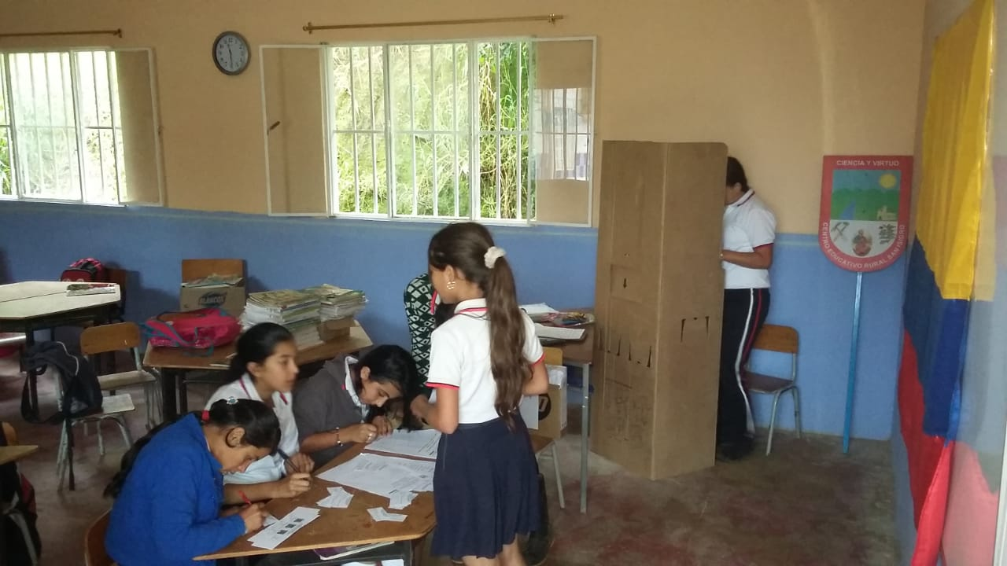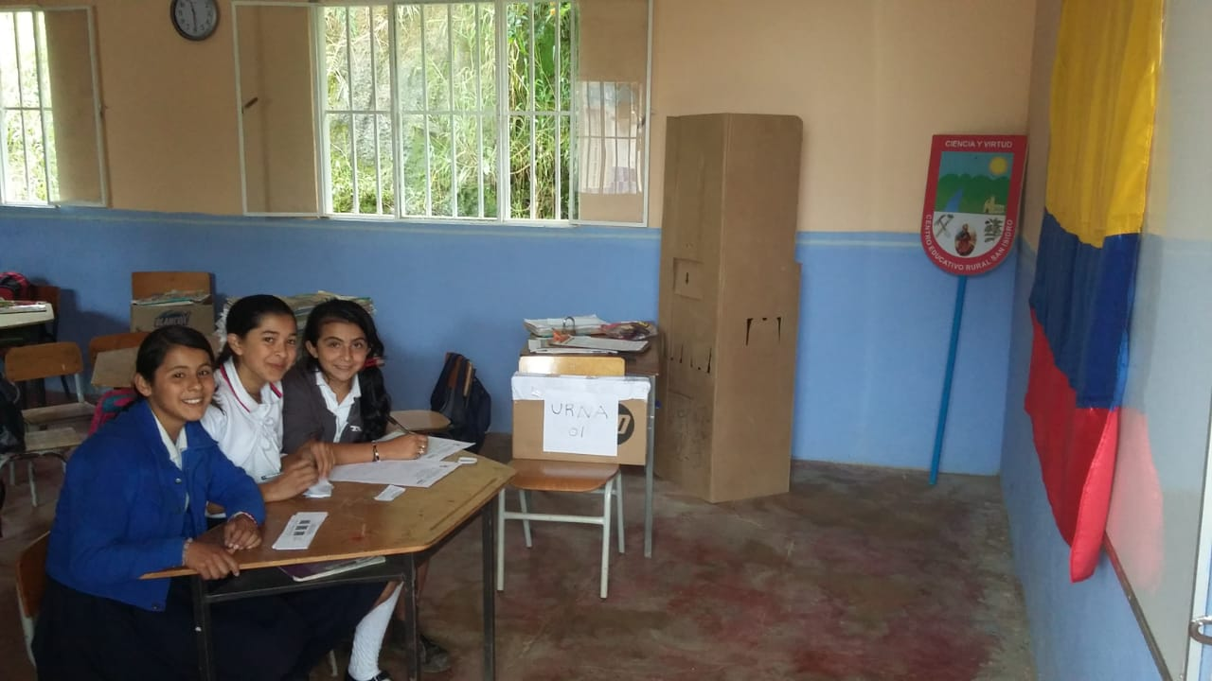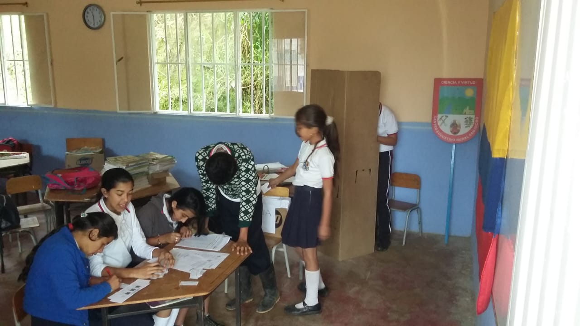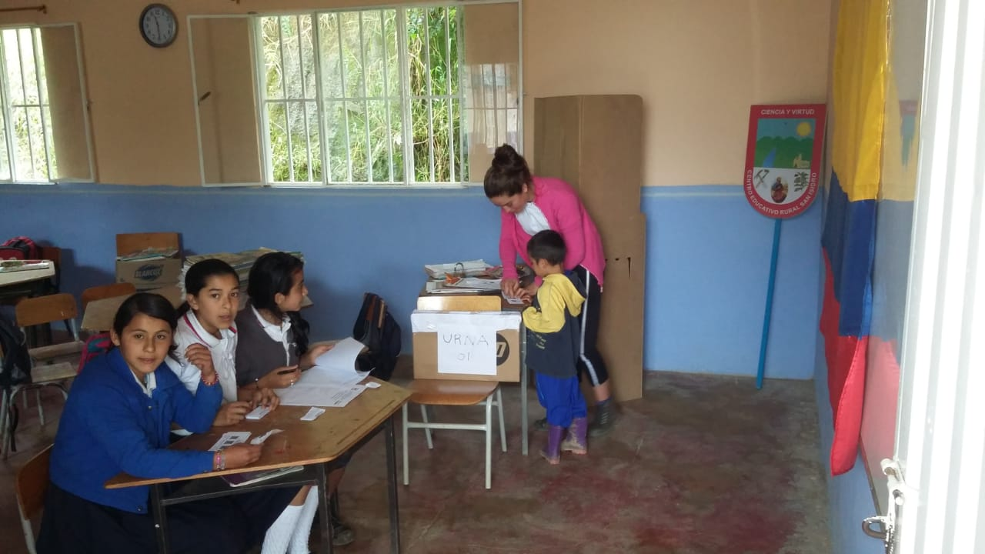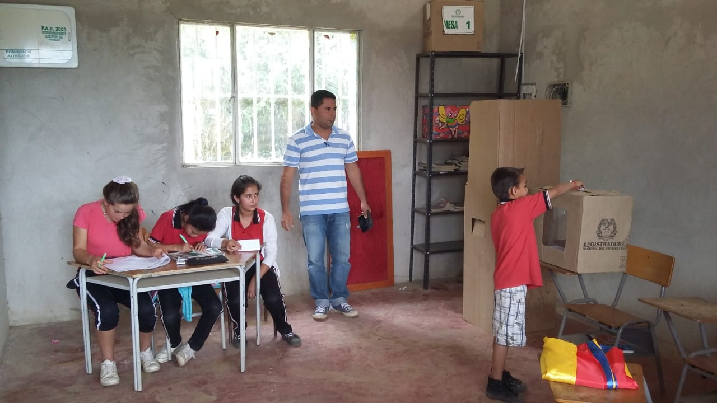

**ENTREGA DE SIMBOLOS PATRIOS**

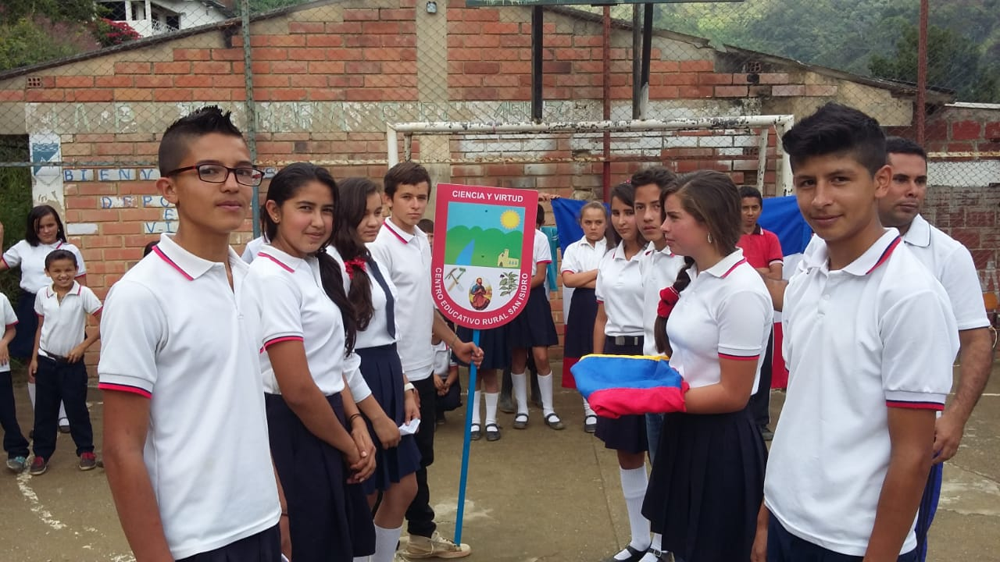

1. Pancoger: Se denominan así aquellos cultivos que satisfacen parte de las necesidades alimenticias de una población determinada.